报告信息网上公开表
用人单位名称 | 山东雅士享肉类食品有限公司Z24E08023
地址 | 山东省滨州市沾化工业园恒业一路66号
联系人 | 王超
项目类别 | 检测
项目组人员 | 宁丹丹、王冲
现场调查人 | 宁丹丹、王冲 | 现场采样人 | 宁丹丹、王冲
现场检测人 | 宁丹丹、王冲 | 用人单位陪同人 | 王超
现场采样与检测时间 | 2024.08.10
现场调查  照片 | 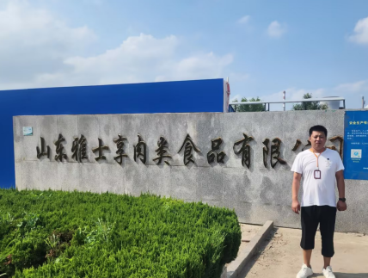
现场采样  照片 | 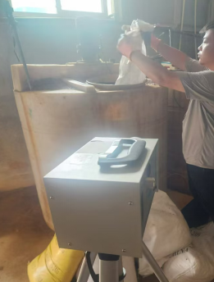
现场检测
照片

